1. Читаємо п7.
2. Як живе клітина. Як вона побудована із середини? Гарно у підручнику порівнюють клітину із фабрикою? Робимо записи:

== Клінинна мембрана -  розпізнає та пропускає в клітину все, що є сировиною для її роботи, забезпечуючи процес живлення клітини. Мембрана також розпізнає та забезпечує виділення непотрібних речовин.

== цитоплазма- заповнює середину клітини,  в’язка рідина, що за хімічним складом подібна до морської води. Рідина цитоплазми містить до 90 % води, у якій розчинені солі (неорганічні речовини) та прості органічні речовини.

== **органели -**  постійні структури цитоплазми, які виконують певну важливу для клітини функцію.

== ядро - у якому знаходяться молекули ДНК. Подібно до того, як директор керує роботою фабрики, молекули ДНК керують роботою клітини.

1. Порівняйте складові клітини та будову фабрики, використовуючи таблицю.
2. Головні складні органічні речовини, які виробляє клітина — це білки, жири, вуглеводи, а також ДНК та деякі інші молекули. З них будується тіло клітини. Розгляньте мал9. Що він ілюструє?
3. Дом\\завдання. Вивчити п7. Виписати складові клітини та запам’ятати їх.

Конспект уроку

Мета: розпочати вивчати будову клітини, її складових, порівняти роботу клітини із роботою фабрики.

План

1. Вивчення нового матеріалу

 Насамперед, зверніть увагу на те, що клітина складається з клітинної мембрани, ядра та цитоплазми. До складу цитоплазми входять органели. Це постійні структури клітини, які виконують відповідні функції.

Наша уявна подорож у клітину розпочалась. Аби потрапити всередину, ми маємо проникнути через клітинну мембрану. Вона оточує клітину й захищає її внутрішній вміст від несприятливих зовнішніх впливів. Клітинна мембрана є обов’язковою складовою клітин рослин і тварин.

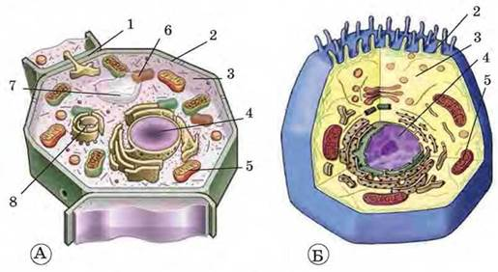

Клітинна мембрана захищає клітину від проникнення хвороботворних мікроорганізмів, вірусів.

У багатоклітинних організмів клітинні мембрани забезпечують зв’язок між окремими клітинами. Знайдіть на ньому ділянки клітинної мембрани, які утворюють зв’язки між сусідніми рослинними клітинами.

У рослинних клітин над клітинною мембраною є ще клітинна оболонка. Вона щільна і пружна, бо до її складу входять волоконця вуглеводу целюлози. Клітинна оболонка підтримує форму рослинної клітини.

Клітини тварин не мають клітинної оболонки.

Важлива функція клітинної мембрани - забезпечення транспорту різних речовин крізь неї. Механізми транспорту можуть бути різними. Це насамперед звичайна дифузія (пригадайте з курсу природознавства, що таке дифузія).

За допомогою дифузії клітинна мембрана легко пропускає всередину клітини воду і гази (наприклад, кисень і вуглекислий газ) та деякі інші розчинені у воді речовини. Багато речовин клітинна мембрана не пропускає.

2. закріплення знань.

* 1. Клітинна оболонка входить до складу клітин: а) тварин; б) рослин.
* 2. Змінювати форму можуть клітини: а) рослин; б) тварин.